Рекомендации родителям выпускников в период подготовки к экзаменам

Контролируйте режим подготовки ребенка: не допускайте перегрузок; следите за чередованием занятий с отдыхом и регулярными прогулками на свежем воздухе.

Наблюдайте за самочувствием ребенка: никто, кроме Вас, не сможет вовремя заметить и предотвратить ухудшение состояния ребенка, связанное с переутомлением.
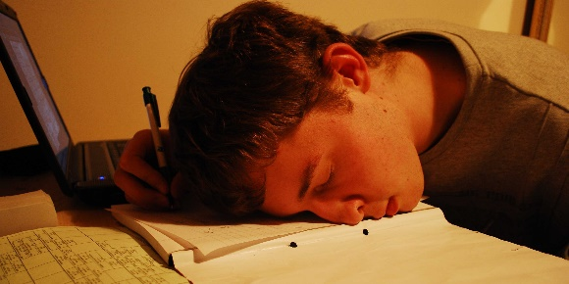
Обеспечьте сбалансированное питание.
Во время интенсивного умственного напряжения ребенку необходима питательная и разнообразная пища, а также сбалансированный комплекс витаминов. Такие продукты, как рыба, творог, орехи, курага стимулируют работу головного мозга.
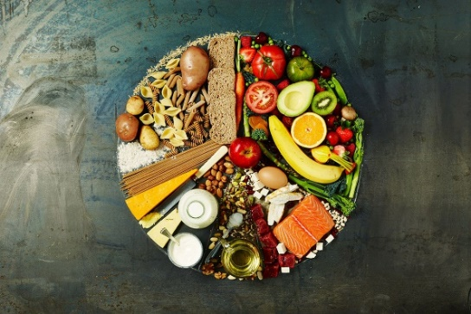
В процессе подготовки к экзаменам подбадривайте ребенка, повышайте его уверенность в себе, хвалите его за то, что он делает хорошо.
Владейте собой, заботьтесь о своем психоэмоциональном самочувствии. Помните, ваше волнение может передаться ребенку.
Не повышайте тревожность ребенка накануне экзаменов - это может отрицательно сказаться на результате тестирования.



Накануне экзамена обеспечьте ребенку полноценный отдых, он должен восстановить силы и как следует выспаться.



Будьте уверены в успехе!

